**Opis przedmiotu zamówienia**

Przedmiotem zamówienia jest dostawa koszulek do Term Maltańskich   
– damskich (taliowanych, dopasowanych do kobiecej sylwetki) i męskich (prostych)   
JHK TSRA 150 w różnych kolorach i rozmiarach, zgodnie z poniższym zapotrzebowaniem:

1. koszulki (typu t-shirt) w kolorze fuksji, gramatura: około 150g/m2,   
   100% bawełna, z logotypem nadrukowanym w wersji full color zgodnie   
   z wizualizacją

|  |  |  |
| --- | --- | --- |
| **rozmiar** | **damska** | **męska** |
| S | 6 |  |
| M | 30 | 5 |
| L | 35 | 8 |
| XL | 29 | 7 |
| XXL | 12 |  |

1. koszulki (typu t-shirt) w kolorze czarnym, gramatura: około 150g/m2, 100% bawełna, z logotypem nadrukowanym w wersji full color zgodnie z wizualizacją

|  |  |  |
| --- | --- | --- |
| **rozmiar** | **damska** | **męska** |
| S | 5 |  |
| M | 15 |  |
| L | 15 | 4 |
| XL | 5 | 4 |
| XXL |  |  |

Wizualizacja

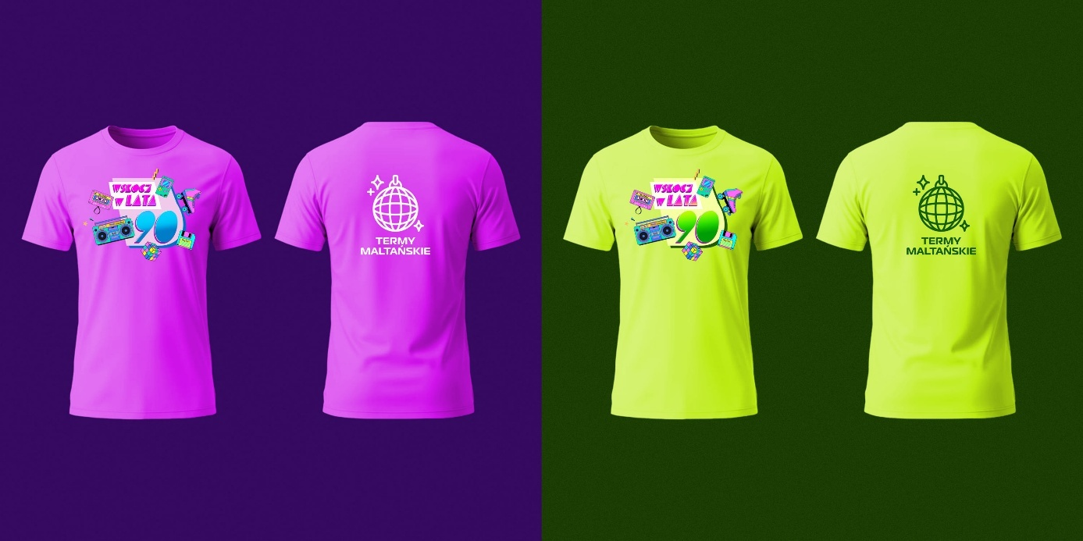

Łącznie: 180 sztuk

Termin realizacji: 13.06.2025

Sporządziła:

Agnieszka Lutomska  
 22.05.2025